**第一学段童话故事开放性阅读教学研究**

**开题报告**

1. **课题提出背景**
2. **基于语文课程标准的改革**

由于语文课程标准的改革，小学语文教学的策略不同于以往的教育和要求，在小学语文的教学中，要跟上新课标的步伐，必须要优化教学方法，改变传统的教学态度，转变成以学生为中心的课堂。众所周知，阅读是语文学习的窗口，是培养学生良好语文素养的切入点。在新课标中明显可见开放性阅读的重要性，实现开放式教学，是优化阅读教学方法，促进教与学良性互动的重要途径。第一学段学生虽然年龄较小，但他们同样拥有天马行空的创造和想象，而在教学中实施开放性阅读，通过让学生自主选择、思考和探索阅读材料，培养了学生语文学习的批判性思维、创造性思维和合作精神，有利于提高学生的综合素养。因此，开放性阅读这一方法在小学语文第一学段阅读教学中的引入，是可以更好达成新课标背景下，促进学生个性化发展，培养学生自主创新能力的有效途径。

1. **基于第一学段儿童童话故事阅读发展的需要**

众所周知童话是低龄学生阅读启蒙的重要题材之一，其内容能够激发儿童学习兴趣和学习热情，符合儿童的身心发展规律。同时，在2022版《语文课程标准》中也明确提出，要求第一学段学生能够阅读浅近的童话、寓言、故事，向往美好的情境，关心自然和生命，对感兴趣的人物和事件有自己的感受和想法，并乐于与他人交流。新课标将童话故事的学习放在一个非常重要的地位，可见童话故事的阅读教学在第一学段语文教学中的重要地位。童话故事中蕴含丰富的情感体验，其内涵独特的审美价值，同时又遵循了儿童思维习惯和发展特点，因而对于第一学段的童话故事阅读教学研究，对于儿童身心发展有着重要的意义和价值。对于童话故事的阅读赏析可以帮助儿童提高审美感知，发展鉴赏力与创造力，增强第一学段学生的语文基本素养。

1. **基于第一学段教师教学的需求**

童话故事是第一学段语文课文的重要组成部分，同时学生对于童话故事也有着非常大的兴趣和热爱，这就要求教师在进行教学时必须注重阅读教学的方法和技巧，探索不同的教学模式，满足学生对于童话学习的需要。事实上，在笔者亲身经历中，对于童话故事的阅读教学大多情况还是采用着老师为主体的授课模式，学生大多时候是作为听众接受学习。传统的教师为主导的授课模式可能会限制学生的参与度和主动性，导致学生在故事阅读过程中缺乏深入思考和互动交流的机会。这种模式可能使得教学过程显得单调乏味，难以激发学生的学习兴趣和内在动力。新课改之下，老师需要转变教学模式的要求迫在眉睫。此时，开放性阅读的教学模式能够更好地满足学生的学习需求和心理特点，有助于激发学生的学习激情和创造力，提升他们的阅读能力和综合素养。此外，开放性阅读也有助于促进教师与学生之间的互动与交流，营造积极的学习氛围。

1. **研究价值**
2. **改进童话故事课堂教学现状的重要举措**

研究探讨了童话故事在第一学段开放性教学中的应用，有助于在童话故事教学中发展新的教学方法和策略，为教师提供更多的教学工具和资源，推动开放性阅读的创新和发展。

1. **培养学生阅读综合能力的重要方法**

通过开放性教学，学生可以在童话故事中体验到更多地思考、探索和创造的乐趣，促进他们的想象力、创造力、逻辑思维能力等综合素养的培养和发展。

同时童话故事往往蕴含着丰富的情感和价值观，通过开放性教学，可以引导学生深入思考故事中所传达的道德、人生哲理等，有助于培养学生正确的人生观、价值观。可以提高学生语言表达能力，培养他们的阅读理解能力和文学鉴赏能力，有利于促进学生语言发展和提高语文素养。

1. **核心概念鉴定**
2. **童话故事**

本研究中的童话故事是指一种儿童文学作品，通过丰富的想象和幻想来编写的故事，可以帮助第一学段学生提高语文能力，习得生活常识，掌握人生哲理，树立正确的价值观的故事。主要研究的故事来源是部编版二年级下册语文课本。

1. **第一学段**

本研究中的第一学段是指小学一、二年级。

1. **开放性阅读**

开放性阅读教学是以新课程阅读理念和大语文观为指导思想，以解放学生的阅读个性、实现阅读三维目标为核心，转变学生阅读方式和策略为手段，促使学生独立阅读能力和阅读习惯的养成为目的的一种阅读教学模式。即在教师的指导下，学生主动探求问题的学习，并运用有关知识和学习方法去解决实际问题的学习活动。

1. **开放性阅读教学**

开放性阅读教学是一种引发学生多种渠道、多向思维达到自我发现、自我研究、自我体验成功感，达到整体素质和谐发展的新型教学方式。它将社会生活和教育沟通起来，遵循教育教学和学生发展规律，使学生主体性得以突出，学习方式发生转变，创新意识和实践能力得到培养。它需要民主的师生关系、多元的阅读教学内容、多样的教育方法、弹性的教育组织形式、网络的教育技术手段和个性的教学评价。

1. **国内外文献综述及研究现状**

**（一）关于开放性阅读教学的研究**

开放性阅读教学这一名词作为近几年新出现的热点话题吸引着大家的目光，从2013年起，开放性阅读教学这一主题下的相关文献数量大幅上升，目前处于稳步前进阶段。通过分析可知，开放性阅读教学一直深耕于语文教育的领域，其间存在很多创作者的探讨与新思。核心期刊中“开放性阅读教学”最早出现在小学领域的研究是2004年徐能君发表的《语文教学中开放性阅读教学实践的指导策略》，其指出开放性阅读实践活动是提高学生语文素养的重要途径。邵明灿（2008）提到小学语文课堂教学需要原生态，而原生态的来源就是它的开放和灵活。杨瑞芳（2013）指出小学语文开放性阅读教学能够对小学生的阅读能力产生深刻而全面地影响。刘开雄（2014）认为语文教学应激发学生的学习兴趣，注重培养学生自主学习的意识和习惯，为学生创设良好的自主学习情境，尊重学生的个体差异，鼓励学生选择适合自己的学习方式。因此，实施小学语文教学，必须以学生为主体，全面加强课堂教学的开放性，实行开放型教学，通过改革传统教学中束缚学生思维的因素，激励学生积极主动探索语文规律，培养学生探究性阅读和创造性阅读的能力。

随着“开放性阅读教学”这一话题的热度上升，目前的研究大致集中在开放性阅读教学方法的探究上。许恒云（2018）在《小学语文开放式阅读课堂的构建探析》中提到开放性阅读教学需要以课文为基础，拓展阅读教学，提高语文阅读的教学面。谷冬艳 （2020）认为在开放性阅读教学中需要将阅读和写作进行有效整合。

1. **关于童话故事教学的研究**
2. 关于童话研究的国内外研究现状

关于童话领域的研究国外开始较早，精神学派认为童话故事反映了日常言语中隐藏的无疑是心理意义。美国心理学家贝特尔海姆认为，孩子们可以通过一些阅读来学习童话，逐渐内化和适应。

我国从童话引进之初就对童话教学进行了一系列的研究。童话是儿童文学的重要样式，随着社会发展与进步，童话故事在语文教学中的地位越发重要。从童话教学的作用这一角度来看，李玉峰（2011）在《小学语文童话教学的反思》中提出童话不仅具有教育功能，还具有认识和审美功能。闫春梅（2007）在《童话精神和童话审美教育》中认为孩子在听故事的同时就是通过初步的语言能力开启了文学训练，是自己得到文学熏陶。儿童学习童话的过程，往往是在言语实践的过程中习得新的知识。

但目前童话教学中同样存在着一些问题。柯珍丽（2017）在《小学语文童话文体教学存在的问题及对策》中指出教师在童话课堂上大多是照本宣科，缺乏对学生想象力的培养。燕凤华（2018）在《小学语文童话教学研究》中提到教师对童话的认识并不深刻，教学方法不合适等问题。舒婷（2019）提到当今小学童话教学中过于注重知识传授，以及学生在学习过程中经验不足，缺乏亲近自然等现象。

1. 关于第一学段童话教学的研究现状

在教材方面，闫春梅（2007）认为低年级的语文教材中应该适当增加童话的比例。低年级语文教材中童话作品的分量不足势必会影响小学生学习语文的兴趣，从而也会影响语文学科本身的审美功能。

在教学策略方面张蕊（2013）指出应根据儿童的心理特点，通过多媒体、阅读等方法发展他们的创造性思维。陆晓燕（2015）认为小学第一学段的童话教学有助于激发学生的阅读兴趣，培养良好的阅读习惯，迁移童话的语言表达，也可以提高学生的语言技能。毛慧娟（2017）认为在进行童话单元教学时，应该注意各个童话之间的联系，教给孩子们自主学习童话的方法。

1. 关于第一学段童话故事部编教材的现状分析

统编小学语文教科书在单篇课文、整体单元和大人一起读、我爱阅读、口语交际、快乐读书吧、写话、习作等板块中融入童话内容。统编教科书在第一学段共编排了29篇童话。其中，一年级上册有2篇，占课文总数14篇的14.3% ；一年级下册有8篇，占课文总数21篇的38% ；二年级上册有8篇，占课文总数24篇的33%；二年级下册7篇，占课文总数25篇的28%。由此可见，童话对帮助幼小衔接阶段儿童适应课堂教学有着重要意义。第一学段选用的童话文本多与动物相关，这样的编排充分考虑了幼小衔接阶段儿童的心理特点。小动物的身上有许多与这一年龄段儿童类似的特质，既天真活泼、惹人喜爱，又有令人烦恼的小缺点，动物主角们也会像儿童一样遇到各种小麻烦。童话与儿童心理发展特征高度适应，抓住这一特征进行教学设计有利于幼小衔接阶段学生实现良好的入学适应。

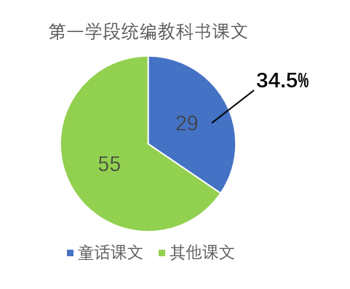

1. 关于第一学段童话故事阅读教师教学现状的研究

在第一学段的童话教学中，教师常常会遇到教学缺乏趣味性的问题，由于教师未能充分解读课标学理、教材文理、学生心理，导致教学设计时顾此失彼，未能很好地兼顾三者。在实际教学中，教师未能针对课堂中的问题及时调整教学进程，因而学习过程变得缺乏趣味，学生无法积极参与其中。

近年来对小学语文教学的关注增多，阅读教学更是备受关注。因为阅读教学是小学语文教学的中心环节，培养阅读能力是小学语文教学的重要组成部分。提高阅读教学的效率是提高小学语文教学质量的关键。阅读是人类获取知识的基本手段和重要途径，加强阅读教学是培养未来人才的需要。同时阅读教学是培养听、说、读、写能力的重要环节。传统的阅读教学，课堂气氛严肃，师生之间缺乏互动，教师只是对课文做一些纯理性的，甚至是机械的分析，追求的是标准、结论、答案的统一，忽视了学生在阅读中的情感体验，压抑了学生自主学习的积极性，违背了阅读的规律，把“分段”“概括段意”、这个手段变成了必不可少的训练程式，这极大地扼杀了学生学习的积极性。唯一的互动方式就是简单的一问一答式的，而且始终局限于课文本身，学生只是知识的单向接收者。在这样的课堂环境中信息的流动方式基本上是单向性的，这种封闭的信息系统，导致了信息的淤积，学生的想法得不到表达与交流，阻碍了学生的思维发展。

在阅读教学方式上，以往遵循的是“组（组织教学）—―复（复习旧知）—―新（教师讲解，分析课文）―一巩固（巩固练习）”这一基本教学模式。很少有教师对教材进行个性化处理的，对教学形式也很少进行更新。比如说读，读"在阅读教学中占了相当重要的地位，在传统阅读教法中的“读”，主要是教师范读，学生默读，朗读等，而且篇篇课文都是如此，长年累月没有变化，这样学生自然感到枯燥乏味。这种单一的，乏味的教学方法不可能激起学生主动参与积极思考的意识。而且传统的阅读教学内容只局限于课本本身，很少涉及课本以外的知识。可是，我们不难发现，在现行教材的内容上还有很多不够完善的地方，比如有些内容对于孩子根本就没有具体概念，教师在处理的时候就要采取一些更直观，更形象的方式来处理。

在进行交流和自主阅读过程中，部分教师还是存在着过多干预阅读的情况，缺乏对学生阅读兴趣的培养，忽略学生对于阅读方面的要求。目前存在着教师、学生以及阅读文本之间的割裂，教师过多地参与到学生的整个阅读过程，让学生被动地参与到阅读当中，对于学生的健全性人格完善有着不利的影响。

伟大的人民教育家陶行知先生毕生致力于教育事业。创新精神是他教育思想和教育实践的内核，主要表现在教育理念，教育方针，教育内容和教学方法上。陶行知大力提倡启发式教学，培养学生的主动精神，反对灌输的教学方法，他说先生的主动精神，反对灌输的教学方法，他说“先生的责任不在教，而在教学生学”，强调要教给学生方法，他明确指出活的人才教育不是灌输知识，而是将开发文化宝库的钥匙尽我们知道的教给学生。"今天重新认识陶行知先生的创新精神，对深化教育体制改革和全面推进素质教育仍具有重要的现实意义。目前在我国进行的教改活动中推出的新课程标准正是陶行知先生的这一教育理念的体现。

1. 关于第一学段学生学习童话故事阅读的现状

随着教育理念的革新和小学生学习需求的提升，传统灌输式的教育方法已经不能满足当前社会背景下的语文教学，依然还存在教师沉闷的课堂，学生学得吃力，没有乐趣，久而久之就厌恶语文课堂，特别是一、二年级的学生。 大家都知道一、二年级的学生刚走进小学的校门，对学校的学习和生活都充满了新奇与期待，如果课堂死板又或者是不符合他们的年龄认知特点，就会令学生在语文学习的起始阶段对语文学习望而却步。而 2022年版《义务教育语文课程标准》中对第一学段孩子的识字与写字、 阅读、写话、口语交际和综合性学习板块都明确指出：（1）喜欢学习汉字，有主动识字、写字的愿望。（2）喜欢阅读，感受阅读的乐趣。（3）对写话有兴趣，留心周围事物，写自己想说的话，写想象中的事物。（4）对周围事物有好奇心，能简要讲述自己感兴趣的见闻。从课标的要求中我们不难发现，第一学段的要求中最重要的就是激发他们的学习兴趣，只有对课堂感兴趣，他们才会参与到课堂中，才会愿意学习语文，因此，激发学生对语文课堂的学习兴趣，为学生在整个小学阶段的语文学习起到奠基的作用。

学生自身阅读能力也存在着不足，无法充分调动自己的阅读兴趣投入到阅读当中。例如，学生在阅读过程中不主动采用做笔记或者画线的形式做标记， 老师叫学生标注的才会标，如果不是老师要求的话，很少有学生会去标注。从目前的小学低学段所开展的语文阅读 教学可以发现，其教学效果仍然不理想， 学生本身除了阅读量少和识字相对较少之外，本身对于阅读方面的兴趣不是很高。

目前教师在开展阅读过程中要求学生能够对阅读的主旨、文本大意等进行掌握，对于小学生来说这样的阅读形式比较乏味，很难调动起对于这方面的兴趣。而且小学中低段的学生注意力难以集中，在阅读一些较长的文本时非常容易分散自己的注意力。这也使部分学 生在阅读时缺乏良好的阅读习惯，对于一些自己难以理解的内容，读过之后就不再去找解决的方法，往往是为了完成教师所布置的各项任务而完成的阅读。

开放与创新是新课标提出的一个最鲜明的要求。学生的创造力需要培养，想象力需要保护，也只有通过开放性的教学才能培养孩子的创新能力。

1. **研究目标与内容**
2. **研究目标**
3. 构建第一学段童话开放性阅读教学的体系

研制童话开放性阅读的目标、童话性开放性教学的设计、探索童话开放性阅读教学的实施策略，形成童话开放性阅读教学的评价体系。

1. 培养第一学段学生开放性阅读习惯

增加学生的阅读量，拓宽学生的阅读面，提升其阅读速度和水平；培养学生的自主阅读，通过童话故事的阅读和讨论，培养学生的阅读理解能力和文学鉴赏能力，促进学生语言发展和提高语文素养。

3.促进教师在童话故事教学方面的发展

为教师提供更多的教学工具和资源，促进教师专业发展。促使教师转变其教学的陈旧观念，尝试具备丰富的阅读资源、挖掘灵活的教学策略，建立有效的评价方法，促进了教师的专业成长和教学水平的提高。拓宽阅读教学路径，开展丰富多彩的童话课堂教学形式，和课外实践活动，形成具有第一学段学习特色的童话开放性阅读教学形式。

1. **研究内容**
2. 第一学段童话故事开放性阅读教学的文献研究

本课题将展开的文献研究内容主要分为两部分，一是关于童话故事教学的研究，二是开放性阅读教学相关的研究。首先通过对于文献的阅读总结，了解并能够分析目前童话故事教学领域常用的教学方法，并明确目前所存在的教学问题等，为后续的策略分析做好准备。其二了解目前开放性阅读教学领域的相关研究，为后续研究做好充分梳理。

1. 第一学段童话故事开放性阅读教学的内容研究

本研究将针对文献分析后得出的梳理制作相应的调查问卷，主要了解教师在针对开放性阅读教学现状的想法和理解，围绕第一学段开放性阅读教学进行课例研究，收集不同课例，分析课例进行效果，进行总结和探讨，为策略提出做好准备。

1. 第一学段童话故事开放性阅读教学的策略研究

这一部分将针对课例内容分析得出的结果进行策略的探索，在课例中进行实践和研讨，提出能够帮助促进第一学段童话故事开放性阅读教学的方法和策略，再次进行课堂尝试，作用于评价体系前。

1. 第一学段童话开放性阅读教学评价的研究

本课题积极采用多样化、开放性的阅读教学评价。以拓展学生创造性思维为目标，充分尊重学生的个性化表达。采用多元主体参与评价的方式，融合多维度评价方向，加强师生互评，生生互评，亲子互动，让学生在实践活动中有所得有所悟，在第一学段开展与童话故事相关的主题活动，如“童话剧表演”“童话故事会”等多重形式的结合，帮助学生树立童话故事开放性阅读学习的评价体系。

1. **研究思路**

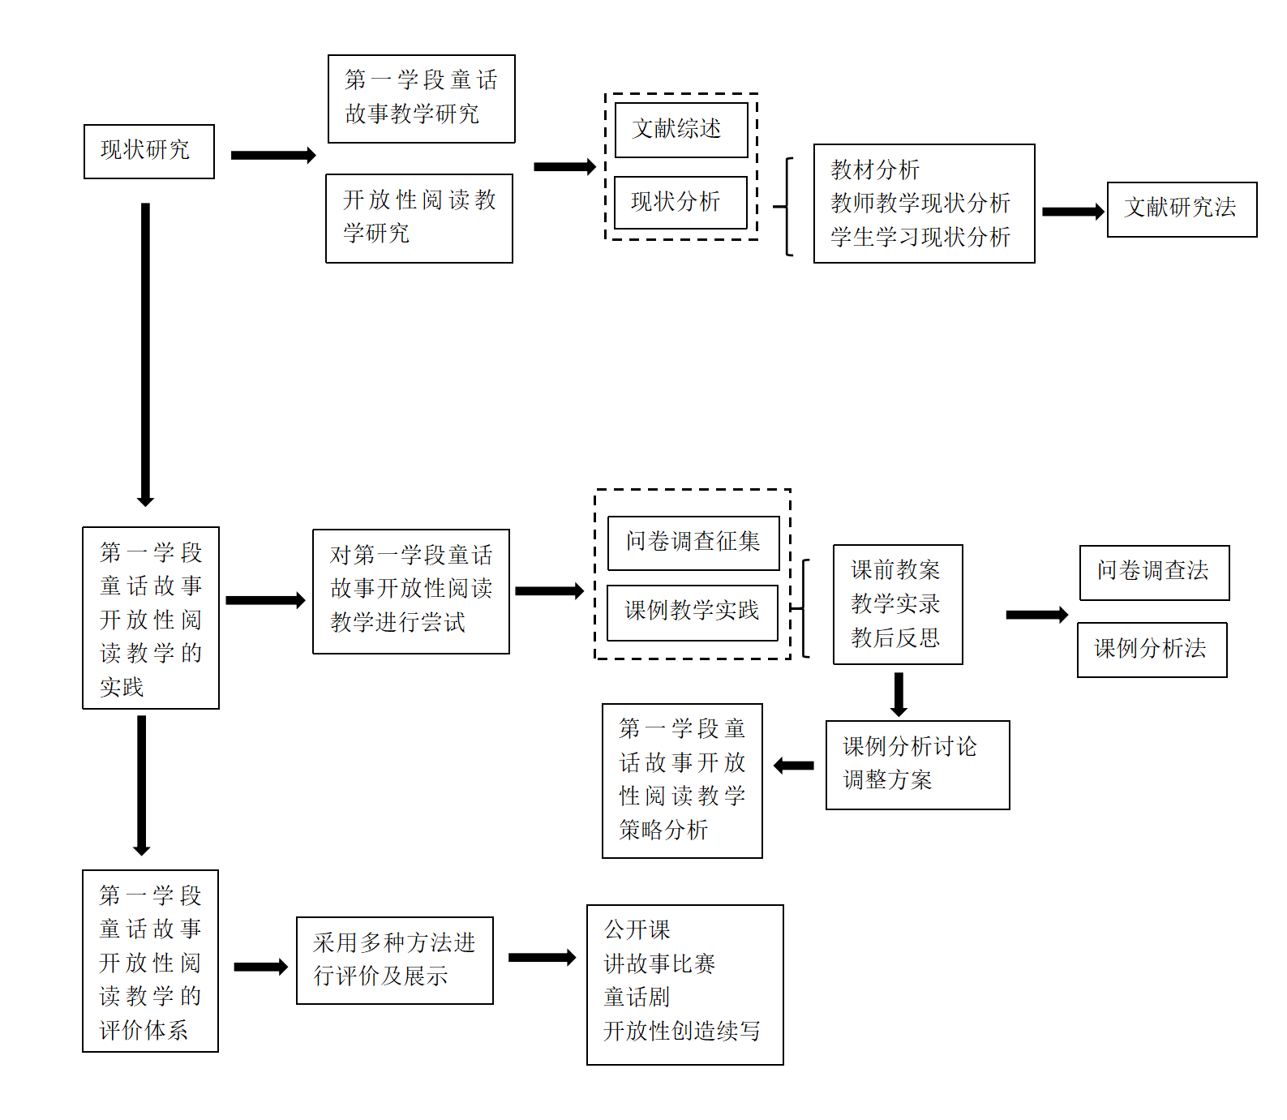

1. **研究方法**
2. 文献研究法

文献法是本研究所采用的基础方法，通过运用文献法了解第一学段童话故事相关研究、开放性阅读相关研究的理论和实践的研究现状，在分析已有研究成果的基础上确定自己的研究问题以及研究计划，为本研究提供了文献基础和理论支撑。

1. 问卷调查法

本研究将采用问卷调查的方法对学校内第一学段语文老师进行调查，从教师对童话故事开放性阅读教学理解，教学形式，教学效果，学生参与教学评价等几个方面进行了解和分析，通过对以上内容的数据整理，明晰当下第一学段童话故事开放性阅读教学在实际操作中的使用和教学效果，了解当下老师在教学中的困惑，为后续课例设计，评价方法选取分析做好充足的准备。

1. 课例分析法

本研究中的课例将来源于第一学段一、二年级教师公开课等授课教案及教学实录等内容，通过对大量课例的分析和研究，进行资源和方法的整理汇总，设计符合第一学段学生身心发展特点的评价体系，更好润色课例，丰富第一学段童话故事开放性阅读教学研究的方法实践。

1. **课题组织结构**
2. 课题组主要成员

组长：陈雨蕾

副组长：孙璐

2.成员职责

组长：课题总体指导进度和质量掌控，定期检查总结。

副组长：参与整体方案制定、任务协调、技术指导，负责一级子课题研究的组织和调控，定期开展一级子课题研讨活动。

3.总的要求：

（1）高度重视，明确职责。

通过该课题的研究，对深化我校教育教学改革、提升办学水平具有深远意义。课题组成员务必在思想上高度重视，明确职责，确保高质量完成各项任务，实现既定的研究目标。

（2）统一行动、注重协作。

各成员要按照课题组的统一部署和安排，明确各自的研究任务，加强相互协调配合，发挥团队合力，按既定进度保质保量完成各项工作。

1. 研究进度

|  |  |  |  |  |  |  |  |  |  |  |  |  |  |  |  |  |
| --- | --- | --- | --- | --- | --- | --- | --- | --- | --- | --- | --- | --- | --- | --- | --- | --- |
| 研究步骤 | | 研究进度 | | | | | | | | | | | | | | |
| **2024**年 | | | | | | | | | | | | **2025**年 | | |
| **2-3** | | **4-7** | | | | **8-10** | | | | **11-12** | | **1-3** | | |
| 准备阶段 | 1.文献研究，课题研究方案制定 |  |  |  |  |  |  |  |  |  |  |  |  |  |  |  |
| 2.填写申报评审书，开题论证与修订 |  |  |  |  |  |  |  |  |  |  |  |  |  |  |  |
| 实施阶段 （一） | 3.关于第一学段童话故事和开放性阅读教学的文献研究。 |  |  |  |  |  |  |  |  |  |  |  |  |  |  |  |
| 4.初步设计调查问卷，厘清目前对于童话故事教学现状，发放调查问卷并回收。 |  |  |  |  |  |  |  |  |  |  |  |  |  |  |  |
| 5.分析调查问卷数据，初步明确童话故事开放性阅读教学存在的问题，初步构建第一学段开放性阅读教学的课例。 |  |  |  |  |  |  |  |  |  |  |  |  |  |  |  |
| 实施阶段 （二） | 6.推进第一学段童话故事开放性阅读教学的课堂实施，收集课例进行分析。 |  |  |  |  |  |  |  |  |  |  |  |  |  |  |  |
| 7.对目前课例的情况进行阶段性归纳、总结和分析。 |  |  |  |  |  |  |  |  |  |  |  |  |  |  |  |
| 8.开始进行多轮数据收集。 |  |  |  |  |  |  |  |  |  |  |  |  |  |  |  |
| 9.进行初步数据分析与策略提炼。 |  |  |  |  |  |  |  |  |  |  |  |  |  |  |  |
| 中期研讨 | 10.中期研讨材料准备 |  |  |  |  |  |  |  |  |  |  |  |  |  |  |  |
| 11.中期研讨 |  |  |  |  |  |  |  |  |  |  |  |  |  |  |  |
| 实施阶段 （三） | 12.完善建构第一学段童话故事开放性阅读教学的策略研究。 |  |  |  |  |  |  |  |  |  |  |  |  |  |  |  |
| 13.进一步的行动研究和数据收集，尝试构建评价体系。 |  |  |  |  |  |  |  |  |  |  |  |  |  |  |  |
| 14.完善构建评价体系，在第一学段进行评价性活动。 |  |  |  |  |  |  |  |  |  |  |  |  |  |  |  |
| 15.根据评价性活动进行一定的课堂成果展示。 |  |  |  |  |  |  |  |  |  |  |  |  |  |  |  |
| 16.创新评价机制，制定评价量表。 |  |  |  |  |  |  |  |  |  |  |  |  |  |  |  |
| 写作阶段 | 17.论文写作 |  |  |  |  |  |  |  |  |  |  |  |  |  |  |  |
| 18.结题报告撰写 |  |  |  |  |  |  |  |  |  |  |  |  |  |  |  |
| 结题阶段 | 19.结题材料准备 |  |  |  |  |  |  |  |  |  |  |  |  |  |  |  |
| 20.课题结题论证 |  |  |  |  |  |  |  |  |  |  |  |  |  |  |  |

1. **预期成果**

|  |  |  |  |  |
| --- | --- | --- | --- | --- |
|  | 成果名称 | 成果形式 | 完成时间 | 负责人 |
| 阶段成果（限5项） | **《第一学段童话故事开放性阅读教学的现状分析》** | **文献综述** | **2024.3** | **孙璐** |
| **《第一学段童话故事开放性阅读教学研究》** | **论文** | **2024.10** | **陈雨蕾** |
|  |  |  |  |
|  |  |  |  |
|  |  |  |  |
| 最终成果（限3项，其中必含研究报告） | **《第一学段童话故事开放性阅读课堂教学研究》** | **研究报告** | **2025.2** | **陈雨蕾、孙璐** |
|  |  |  |  |
|  |  |  |  |